Задание 2. Международные организации обеспечения безопасности жизнедеятельности

Задание выполняется индивидуально.
Просмотрите материалы лекции, обратите внимание на перечень тех организаций, которые созданы для обеспечения безопасности на международной арене.
Задача: при помощи сети Интернет найти официальные сайты международных организаций, которые выполняют важную роль в системе международной безопасности, внимательно ознакомиться с их деятельностью, ключевыми целями и задачами в области обеспечения безопасности, проанализировать – какие юридические документы, имеющие весомое значение для мировой безопасности были приняты под эгидой этих организаций.
Используя полученную информацию заполните таблицу по заданным параметрам.

Название международной организации на русском и английском языках, дата основания.  Официальный сайт и эмблема организации | Основные задачи и функции организации  (в части, касающейся обеспечения безопасности человека / общества / государств / планеты)
Организация Объединённых Наций  (ООН)  United Nations  Organisation des Nations unies,  26 июня 1945 года, Китай, РСФСР, Франция, США, Великобритания  http://www.un.org/ru/  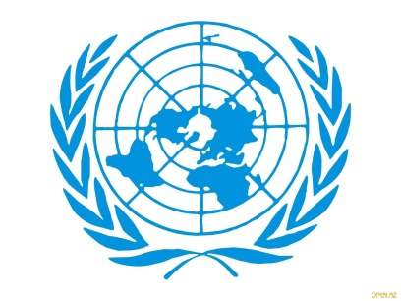 | Согласно уставу, ООП ставит перед собой следующие цели:  поддерживать международный мир и безопасность; улаживать или разрешать в соответствии с принципами справедливости и международного права международные споры или ситуации, которые могут привести к нарушению мира;  развивать дружественные отношения между нациями на основе уважения принципа равноправия и самоопределения народов;  осуществлять многостороннее сотрудничество и содействовать разрешению международных проблем экономического, социального, культурного и гуманитарного характера на принципах уважения к правам человека и основным свободам для всех;  быть центром для согласования действий наций в достижении поставленных целей.
Организация по безопасности и сотрудничеству в Европе  (ОБСЕ)  Organization for Security and Co-operation in Europe (OSCE)  Дата основания: Январь 1995  osce.org   | Основные функции обеспечения безопасности и решения основных задач организации:  контроль над распространением вооружений;  дипломатические усилия по предотвращению конфликтов;  меры по построению доверительных отношений и безопасности;  защита прав человека;  развитие демократических институтов;  мониторинг выборов;  экономическая и экологическая безопасность.
Международная организация уголовной полиции  (Интерпол)  International Criminal Police Organization, ICPO  Interpol  Основана 7 сентября 1923 г.  interpol.int  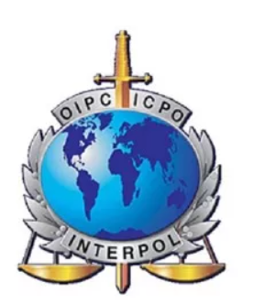 | Целями Интерпола объявлены:  - обеспечение широкого взаимодействия всех национальных органов уголовной полиции;  - развитие учреждений по предупреждению преступности и борьбе с ней.  Основные направления деятельности Интерпола следующие.  1. Уголовная регистрация. Объект регистрации — сведения о «международных» преступниках и преступлениях, носящих международный характер.  2. Международный розыск. Основной вид розыска по каналам Интерпола — это розыск преступников. Однако в задачи Интерпола входит и розыск лиц, пропавших без вести, похищенного имущества (автомобилей, произведений искусства и т.д.).  3. Розыск подозреваемых для наблюдения за ними и контроля за их перемещениями.  4. Розыск лиц, пропавших без вести.  5. Розыск похищенных предметов (транспортных средств, произведений искусства, оружия и др.).  В системе Интерпола также осуществляется сбор и обобщение статистических данных о преступности в государствах-участниках. При этом особое внимание уделяется информации о преступности, носящей международный характер, и «международных преступниках».
Совет безопасности ООН  United Nations Security Council  Основан 24.10. 1945 г.  un.org/securitycouncil/ru   | Функции и полномочия Совета Безопасности сводятся к следующему:  а) поддерживать международный мир и безопасность в соответствии с целями и принципами ООН;  б) расследовать любые споры или ситуации, которые могут вызвать международные трения;  в) делать рекомендации относительно методов урегулирования таких споров или условий их разрешения;  г) вырабатывать планы для создания системы регулирования вооружений, определять наличие угрозы миру или акта агрессии и делать рекомендации о мерах, которые подлежит принять;  д) призывать государства — члены ООН к применению экономических санкций и других мер, не связанных с использованием вооруженных сил, для предупреждения или прекращения агрессии;  е) предпринимать военные действия против агрессора;  ж) делать рекомендации относительно приема новых членов и условий, на которых государства могут стать участниками Статута Международного суда;  з) осуществлять в стратегических районах функции ООН по опеке;  и) делать рекомендации Генеральной Ассамблее относительно назначения Генерального секретаря и вместе с Генеральной Ассамблеей выбирать судей Международного суда;  к) представлять ежегодные и специальные доклады Генеральной Ассамблее.  Роль ООН, и, в частности, Совета Безопасности, в поддержании мира и обеспечении международной безопасности сводится к осуществлению следующих четырех мероприятий.
Всемирная организация здравоохранения  (ВОЗ)  World Health Organization, WHO  Основана  7 апреля 1948 года  who.int/ru/   | Основными направлениями деятельности ВОЗ являются:  - укрепление и совершенствование служб здравоохранения;  - предупреждение инфекционных и неинфекционных заболеваний и борьба с ними;  - охрана и оздоровление окружающей среды;  - охрана здоровья матери и ребенка;  - подготовка медицинских кадров;  - санитарная статистика;  - развитие медико-биологических исследований.
Международное агентство по атомной энергии (МАГАТЭ)  International Atomic Energy Agency, сокр. IAEA  Дата основания 29 июля 1957 г.  iaea.org   | Основные задачи:  1) Контроль за выполнением договора 1968 года «О нераспространении ядерного оружия», в соответствии с договором ядерные страны обязались не передавать, а не ядерные не создавать ядерное оружие.  2) Содействие странам в деле мирного использования ядерной энергии. Система мер направленная на недопущение использования мирных ядерных объектов в военных целях называется гарантиями МАГАТЭ.  В функции Агентства входит:  · поощрение исследований и разработок по мирному использованию атомной энергии;  · поощрение обмена научными достижениями и методами;  · формирование и применение системы гарантий того, что гражданские ядерные программы и разработки не будут использоваться в военных целях;  · разработка, установление и адаптация норм в области здравоохранения и безопасности.

* Дополнительно могут быть изучены организации, которые студент считает необходимыми.

